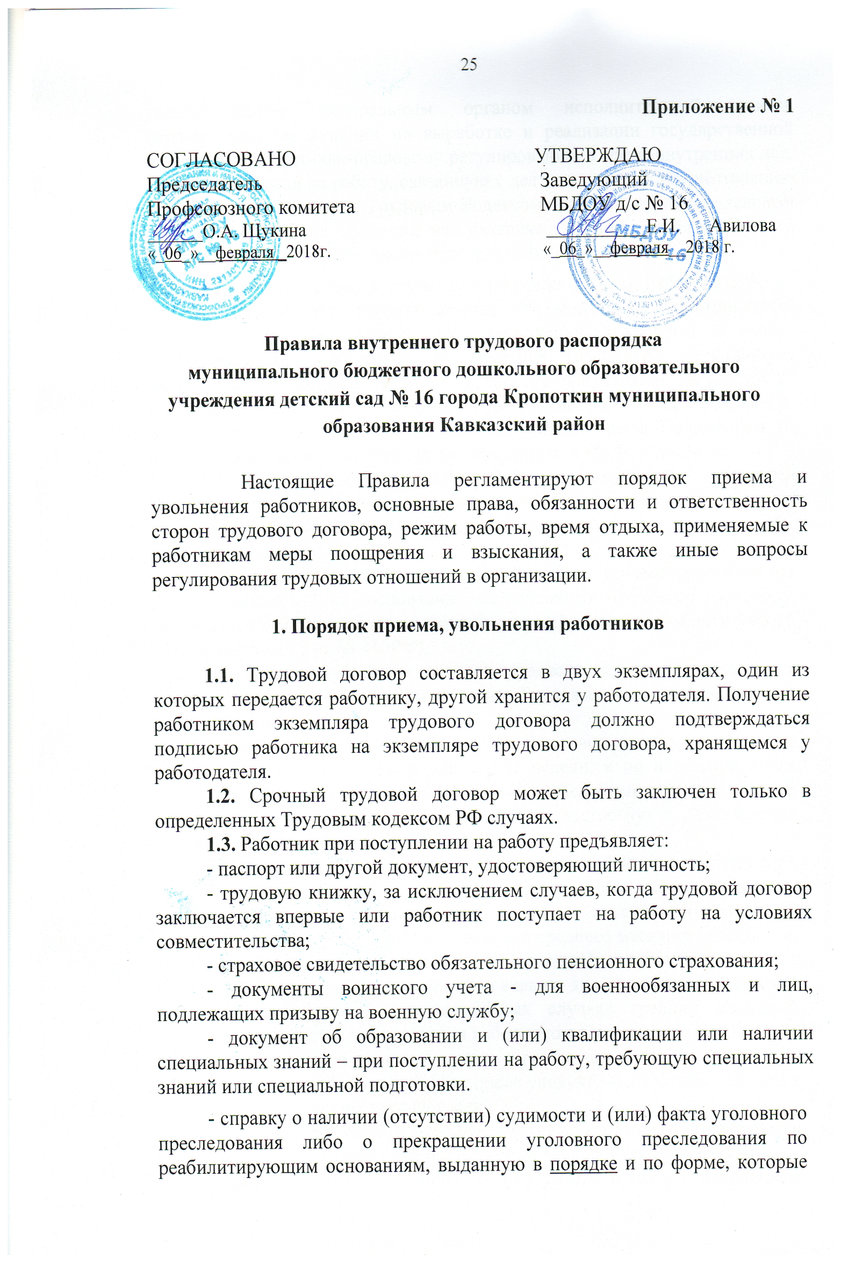
Приложение № 1

СОГЛАСОВАНО УТВЕРЖДАЮ
Председатель Заведующий
Профсоюзного комитета МБДОУ д/с № 16
______О.А. Щукина ___________Е.И. Авилова «_06_»__февраля _2018г. «_06_»__февраля__2018 г.

Правила внутреннего трудового распорядка
муниципального бюджетного дошкольного образовательного учреждения детский сад № 16 города Кропоткин муниципального образования Кавказский район

Настоящие Правила регламентируют порядок приема и увольнения работников, основные права, обязанности и ответственность сторон трудового договора, режим работы, время отдыха, применяемые к работникам меры поощрения и взыскания, а также иные вопросы регулирования трудовых отношений в организации.

1. Порядок приема, увольнения работников

1.1. Трудовой договор составляется в двух экземплярах, один из которых передается работнику, другой хранится у работодателя. Получение работником экземпляра трудового договора должно подтверждаться подписью работника на экземпляре трудового договора, хранящемся у работодателя.
1.2. Срочный трудовой договор может быть заключен только в определенных Трудовым кодексом РФ случаях.
1.3. Работник при поступлении на работу предъявляет:
- паспорт или другой документ, удостоверяющий личность;
- трудовую книжку, за исключением случаев, когда трудовой договор заключается впервые или работник поступает на работу на условиях совместительства;
- страховое свидетельство обязательного пенсионного страхования;
- документы воинского учета - для военнообязанных и лиц, подлежащих призыву на военную службу;
- документ об образовании и (или) квалификации или наличии специальных знаний – при поступлении на работу, требующую специальных знаний или специальной подготовки.- справку о наличии (отсутствии) судимости и (или) факта уголовного преследования либо о прекращении уголовного преследования по реабилитирующим основаниям, выданную в порядке и по форме, которые устанавливаются федеральным органом исполнительной власти, осуществляющим функции по выработке и реализации государственной политики и нормативно-правовому регулированию в сфере внутренних дел, - при поступлении на работу, связанную с деятельностью, к осуществлению которой в соответствии с Трудовым Кодексом, иным федеральным законом не допускаются лица, имеющие или имевшие судимость, подвергающиеся или подвергавшиеся уголовному преследованию.
В отдельных случаях, с учетом специфики работы, работодателем с учетом действующего законодательства РФ может предусматриваться необходимость предъявления при заключении трудового договора дополнительных документов и сведений (например, медицинское заключение для лиц в возрасте до 18 лет; для лиц, занятых на работах с вредными и/или опасными условиями труда, а также на работах, связанных с движением транспорта и проч.), которые предусмотрены Положением о персональных данных работников, разработанным в МБДОУ д/с № 16 .
1.4. При приеме на работу работнику может быть установлено испытание продолжительностью не более 3 месяцев, для отдельных категорий работников – руководителей организаций, их заместителей и других – 6 месяцев.
1.5. Приказ (распоряжение) работодателя о приеме работника на работу, изданный на основании заключенного трудового договора, объявляется работнику под роспись в 3-дневный срок со дня фактического начала работы (ч.2 ст.68 ТК РФ).
1.6. Прекращение (расторжение) трудового договора производится только по основаниям, предусмотренным Трудовым кодексом РФ, иными федеральными законами.
Работник вправе расторгнуть трудовой договор, предупредив об этом работодателя в письменной форме за две недели, и по истечении срока предупреждения - прекратить работу. По соглашению между работником и работодателем трудовой договор может быть расторгнут и до истечения срока предупреждения об увольнении.
1.7. В соответствии с Трудовым кодексом РФ при расторжении трудового договора в связи с ликвидацией организации либо сокращением численности или штата работников организации увольняемому работнику выплачивается выходное пособие в размере среднего месячного заработка, а также за ним сохраняется средний месячный заработок на период трудоустройства, но не свыше двух месяцев со дня увольнения (с зачетом выходного пособия). В исключительных случаях средний месячный заработок сохраняется за уволенным работником в течение третьего месяца со дня увольнения по решению органа службы занятости населения при условии, если в двухнедельный срок после увольнения работник обратился в этот орган и не был им трудоустроен.
1.8. Выходное пособие в размере двухнедельного среднего заработка выплачивается работникам при расторжении трудового договора в связи с:
- отказом работника от продолжения работы в связи с изменением определенных сторонами условий трудового договора (пункт 7 части 1 статьи 77 ТК РФ);
- отказом работника от перевода на другую работу, необходимого ему в соответствии с медицинским заключением, выданным в порядке, установленном федеральными законами и иными нормативными правовыми актами Российской Федерации, либо отсутствием у работодателя соответствующей работы (пункт 8 части 1 ст. 77 ТК РФ);
- отказом работника от перевода на другую работу в другую местность вместе с работодателем (пункт 9 части первой ст. 77 ТК РФ).
- призывом работника на военную службу или направлением его на заменяющую ее альтернативную гражданскую службу (пункт 1 статьи 83 ТК РФ);
- восстановлением по решению органа, рассматривавшего индивидуальный трудовой спор, на работе работника, ранее выполнявшего эту работу (пункт 2 статьи 83 ТК РФ);
- признанием работника полностью неспособным к трудовой деятельности в соответствии с медицинским заключением, выданным в порядке, установленном федеральными законами и иными нормативными правовыми актами Российской Федерации (пункт 5 статьи 83 ТК РФ);
1.9. При проведении мероприятий по сокращению численности или штата работников работодатель обязан предложить все имеющиеся в данной местности вакансии (как вакантную должность или работу, соответствующую квалификации работника, так и вакантную нижестоящую должность или работу), которую работник может выполнять с учетом его состояния здоровья.
О предстоящем увольнении в связи с ликвидацией, сокращением численности или штата работников организации работники предупреждаются работодателем персонально и под роспись не менее чем за два месяца до увольнения. Высвобождаемым работникам предоставляется 2 часа в неделю свободного от работы времени для поиска новой работы.
1.10. Работодатель с письменного согласия работника имеет право расторгнуть с ним трудовой договор до истечения срока предупреждения об увольнении за два месяца, выплатив ему дополнительную компенсацию в размере среднего заработка работника, исчисленного пропорционально времени, оставшемуся до истечения срока предупреждения об увольнении.
1.11. С целью сохранения рабочих мест работодатель:
- приостанавливает найм новых работников;
- не использует иностранную рабочую силу.
1.12. При угрозе массовых увольнений работодатель с учетом мнения выборного профсоюзного органа принимает необходимые меры, предусмотренные Трудовым кодексом РФ, иными федеральными законами, коллективным договором, соглашением.

2. Основные права и обязанности работника

2.1. Работник имеет право на:
- заключение, изменение и расторжение трудового договора в порядке и на условиях, установленных Трудовым кодексом РФ, иными федеральными законами;
- предоставление работы, обусловленной трудовым договором;
- рабочее место, соответствующее государственным нормативным требованиям охраны труда и условиям, предусмотренным коллективным договором;
- своевременно и в полном объеме выплату заработной платы;
- отдых, обеспечиваемый установлением нормальной продолжительности рабочего времени, сокращенного рабочего времени для отдельных категорий работников, предоставление выходных и нерабочих праздничных дней, ежегодных оплачиваемых от пусков;
- ведение коллективных переговоров и заключение коллективного договора через своих представителей, а также на информацию о выполнении коллективного договора и другие,
- педагогические работники имеют право на досрочное назначение трудовой пенсии по старости в порядке, установленном законодательством Российской Федерации (ФЗ «Об образовании в РФ»),
- иные права, предусмотренные ст. 21 ТК РФ.
2.2. Работник обязуется:
- добросовестно исполнять свои трудовые обязанности, возложенные на него трудовым договором, должностной инструкцией;
- соблюдать правила внутреннего трудового распорядка;
- соблюдать трудовую дисциплину;
- выполнять установленные нормы труда;
- соблюдать требования по охране труда и обеспечению безопасности труда, производственной санитарии, гигиене труда на рабочем месте и на территории организации;
- бережно относиться к имуществу работодателя (в том числе к имуществу третьих лиц, находящемуся у работодателя, если работодатель несет ответственность за сохранность этого имущества) и других работников,
- иные обязанности, предусмотренные ст. 21 ТК РФ.
2.2.1. Педагогические работники в соответствии с ФЗ «Об образовании в РФ» обязаны:
1) осуществлять свою деятельность на высоком профессиональном уровне, обеспечивать в полном объеме реализацию преподаваемых учебных предметов, курса, дисциплины (модуля) в соответствии с утвержденной рабочей программой;
2) соблюдать правовые, нравственные и этические нормы, следовать требованиям профессиональной этики;
3) уважать честь и достоинство обучающихся и других участников образовательных отношений;
4) развивать у обучающихся познавательную активность, самостоятельность, инициативу, творческие способности, формировать гражданскую позицию, способность к труду и жизни в условиях современного мира, формировать у обучающихся культуру здорового и безопасного образа жизни;
5) применять педагогически обоснованные и обеспечивающие высокое качество образования формы, методы обучения и воспитания;
6) учитывать особенности психофизического развития обучающихся и состояние их здоровья, соблюдать специальные условия, необходимые для получения образования лицами с ограниченными возможностями здоровья, взаимодействовать при необходимости с медицинскими организациями;
7) систематически повышать свой профессиональный уровень;
8) проходить аттестацию на соответствие занимаемой должности в порядке, установленном законодательством об образовании;
9) проходить в соответствии с трудовым законодательством предварительные при поступлении на работу и периодические медицинские осмотры, а также внеочередные медицинские осмотры по направлению работодателя;
11) соблюдать устав образовательной организации, положение о специализированном структурном образовательном подразделении организации, осуществляющей обучение, правила внутреннего трудового распорядка.
2.3. Должностные обязанности работника в полном объеме отражаются в трудовом договоре либо должностной инструкции, прилагаемой к трудовому договору.

3. Основные права и обязанности работодателя

3.1. Работодатель имеет право:
- заключать, изменять и расторгать трудовые договоры в порядке и на условиях, установленных Трудовым кодексом РФ, иными федеральными законами;
- вести коллективные переговоры и заключать коллективный договор;
- поощрять работников за добросовестный труд;
- привлекать работников к дисциплинарной и материальной ответственности;
- принимать локальные нормативные акты;
- создавать объединения работодателей в целях представительства и защиты своих интересов и вступать в них,
- иные права, предусмотренные ст. 22 ТК РФ.
3.2. Работодатель обязуется:
- соблюдать трудовое законодательство и иные нормативные правовые акты, содержащие нормы трудового права, локальные нормативные акты, условия коллективного договора, соглашений и трудовых договоров;
- предоставить работнику работу, обусловленную трудовым договором;
- обеспечить работника оборудованием, инструментами, технической документацией и иными средствами, необходимыми для исполнения им трудовых обязанностей;
- обеспечивать безопасность и условия труда, соответствующие государственным нормативным требованиям охраны труда;
- выплачивать в полном размере причитающуюся работнику заработную плату в сроки, установленные коллективным договором, правилами внутреннего трудового распорядка, трудовым договором;
- знакомить работников под роспись с принимаемыми локальными нормативными актами, непосредственно связанными с их трудовой деятельностью;
- обеспечивать бытовые нужды работников, связанные с исполнением ими трудовых обязанностей;
- осуществлять обязательное социальное страхование работников в порядке, установленном федеральными законами;
- вести персонифицированный учет в системе государственного пенсионного страхования и своевременно предоставлять в управление Пенсионного фонда достоверные сведения о стаже и заработке работников,
- иные обязанности, предусмотренные ст. 22 ТК РФ.

4. Рабочее время и время отдыха

4.1. В соответствии с действующим законодательством нормальная продолжительность рабочего времени не может превышать 40 часов в неделю.
Для педагогических работников учреждения устанавливается сокращённая продолжительность рабочего времени – не более 36 часов в неделю за ставку заработной платы (ст.333 ТК РФ).
4.2. В МБДОУ д/с № 16 устанавливается:
- пятидневная рабочая неделя с двумя выходными днями суббота и воскресенье;
- сменная работа для сторожей.
4.2.1. Для работников устанавливается общий режим рабочего времени:
Начало работы в 8 час 00 мин.;
Окончание работы в 17 час 00 мин. Перерыв - 1 час. 00 мин.;
Продолжительность ежедневной работы (смены) - 8 час 00 мин.;
4.2.2. Для педагогических работников в соответствии с Уставом организации, учебным планом, расписанием учебных занятий устанавливается:
- пятидневная рабочая неделя с двумя выходными днями суббота и воскресенье для воспитателей.
График работы двух группы (трех воспитателей):
1 день: 7.30 – 18.00 (10 ч. 30 мин.) – основной воспитатель;
7.30 – 14.42 (7 ч. 12 мин.) – подменный воспитатель;
14.30 – 18.00 (3 ч. 30 мин.) – основной воспитатель;
2 день: 7.30 – 11.00 (3 ч. 30 мин.) – основной воспитатель;
10.48 – 18.00 (7 ч. 12 мин.) – подменный воспитатель;
7.30 – 18.00 (10 ч. 30 мин.) – основной воспитатель.
В рабочее время педагогических работников в зависимости от занимаемой должности включается учебная (преподавательская), воспитательная работа, индивидуальная работа с обучающимися, научная, творческая и исследовательская работа, а также другая педагогическая работа, предусмотренная трудовыми (должностными) обязанностями и (или) индивидуальным планом.
4.2.3. При сменной работе продолжительность рабочего времени для сторожей устанавливается графиками сменности (работ), которые доводятся до сведения работников не позднее, чем за один месяц до введения их в действие. Графики работ в сменном режиме составляются на каждый месяц с соблюдением установленной нормы рабочего времени (по суммированному учету рабочего времени) за учетный период (год). Выходные дни сменному персоналу предоставляются по скользящему графику. Работа в течение двух смен подряд запрещается.
Начало работы в 18 час 00 мин.;
Окончание работы в 6 час 00 мин. Продолжительность ежедневной работы (смены) - 12 час 00 мин.
4.3. Для работников, режим рабочего времени которых отличается от общих правил, установленных у Работодателя, конкретная продолжительность рабочего времени и времени отдыха работника устанавливается в трудовом договоре.
4.4. Работникам предоставляются установленные трудовым законодательством нерабочие праздничные дни. При совпадении выходного и нерабочего праздничного дней, выходной день переносится на следующий после праздничного, рабочий день, за исключением выходных дней, совпадающих с нерабочими праздничными днями, указанными в абзацах 2 и 3 части 1 ст.112 ТК РФ.
4.5. Продолжительность ежедневной работы (смены), непосредственно предшествующих нерабочему праздничному дню, уменьшается на один час.
Продолжительность работы (смены) в ночное время сокращается на один час без последующей отработки.
4.6. Сокращенная продолжительность рабочего времени устанавливается в соответствии с Трудовым кодексом РФ (ст. 92-94), другими нормативными актами.
4.7. Привлечение работников к работе в выходные и нерабочие праздничные дни может производиться с их письменного согласия в случае необходимости выполнения заранее непредвиденных работ, от срочного выполнения которых зависит в дальнейшем нормальная работа организации в целом или ее отдельных структурных подразделений, индивидуального предпринимателя.
Привлечение работников к работе в выходные и нерабочие праздничные дни без их письменного согласия допускается в следующих случаях:
для предотвращения катастрофы, производственной аварии либо устранения последствий производственной аварии, катастрофы или стихийного бедствия;
для предотвращения несчастных случаев, уничтожения или порчи имущества работодателя, государственного или муниципального имущества;
для выполнения работ, необходимость которых обусловлена введением чрезвычайного или военного положения, а также неотложных работ в условиях чрезвычайных обстоятельств, то есть бедствия или угрозы бедствия и в иных случаях, ставящих под угрозу жизнь или нормальные жизненные условия всего населения или его части.
4.8. Привлечение к сверхурочным работам может производиться работодателем без согласия работника:
- при производстве работ, необходимых для предотвращения катастрофы, производственной аварии либо устранения последствий производственной аварии или стихийного бедствия;
- при производстве общественно необходимых работ по устранению непредвиденных обстоятельств, нарушающих нормальное функционирование централизованных систем горячего водоснабжения, холодного водоснабжения и (или) водоотведения, систем газоснабжению, теплоснабжения, освещения, транспорта, связи;
- при производстве работ, необходимость которых обусловлена введением чрезвычайного или военного положения, а также неотложных работ в условиях чрезвычайных обстоятельств, то есть бедствия или угрозы бедствия и в иных случаях, ставящих под угрозу жизнь или нормальные жизненные условия всего населения или его части.
Привлечение работника к сверхурочной работе допускается с письменного согласия работника в следующих случаях:
- при необходимости выполнить (закончить) начатую работу, которая вследствие непредвиденной задержки по техническим условиям производства не могла быть выполнена (закончена) в течение установленной для работника продолжительности рабочего времени, если невыполнение (не завершение) этой работы может повлечь за собой порчу или гибель имущества работодателя (в том числе имущества третьих лиц, находящегося у работодателя, если работодатель несет ответственность за сохранность этого имущества), государственного или муниципального имущества либо создать угрозу жизни и здоровью людей;
- при производстве временных работ по ремонту и восстановлению механизмов или сооружений в тех случаях, когда неисправность их может вызвать прекращение работ для значительного числа работников.
Для продолжения работы при неявке сменяющего работника, если работа не допускает перерыва. В этих случаях работодатель обязан немедленно принять меры по замене сменщика другим работником.
Привлечение работников к сверхурочным работам, работе в выходные и нерабочие праздничные дни в других случаях допускается с письменного согласия работника и с учетом мнения выборного органа первичной профсоюзного организации.
Не могут привлекаться к сверхурочным работам в соответствии с законом беременные женщины, работники в возрасте до восемнадцати лет, а также инвалиды, женщины, имеющих детей в возрасте до трех лет. Привлечение инвалидов, женщин, имеющих детей в возрасте до трех лет, к сверхурочным работам, работе в выходные и нерабочие праздничные дни допускается только с их письменного согласия и при условии, если такие работы не запрещены им по состоянию здоровья в соответствии с медицинским заключением, выданным в порядке, установленном федеральными законами и иными нормативными правовыми актами Российской Федерации. При этом инвалиды, женщины, имеющие детей в возрасте до трех лет, в письменной форме должны быть ознакомлены со своим правом отказаться от указанных работ.
Сверхурочные работы не могут превышать для каждого работника четырех часов в течение двух дней подряд и 120 часов в год. Работодатель обеспечивает точный учет сверхурочных работ, выполненных каждым работником.
4.9. Работник имеет право заключать трудовые договоры о выполнении в свободное от основной работы время другой регулярной оплачиваемой работы у того же работодателя (внутреннее совместительство) и (или) у другого работодателя (внешнее совместительство), ст.60¹ ТК РФ.
Не допускается работа по совместительству лиц в возрасте до восемнадцати лет, на работах с вредными и (или) опасными условиями труда, если основная работа связана с такими же условиями, а также в других случаях, предусмотренных Трудовым Кодексом и иными федеральными законами.
Продолжительность работы по совместительству не может превышать четырех часов в день. В дни, когда по основному месту работы работник свободен от исполнения трудовых обязанностей, он может работать полный рабочий день. В течение одного месяца (другого учетного периода) продолжительность рабочего времени при работе по совместительству не должна превышать половины месячной нормы рабочего времени (нормы рабочего времени за другой учетный период), установленной для соответствующих категории работников. Если работник по основному месту работы приостановил работу в соответствии с ч.2 ст.142 ТК РФ или отстранен от работы в соответствии с ч.2,4 ст. 73 ТК РФ, то указанные ограничения при работе по совместительству не применяются.
4.9.1. С письменного согласия работника ему может быть поручено выполнение в течение установленной продолжительности рабочего дня (смены) наряду с работой, определенной трудовым договором, дополнительной работы по другой или такой же профессии (должности) за дополнительную оплату (совмещение профессий/должностей/ в соответствии со ст.60.2 ТК РФ).
4.9.2. В соответствии с Постановлением Минтруда РФ от 30.06.2003 г. № 41 "Об особенностях работы по совместительству педагогических, медицинских, фармацевтических работников и работников культуры" педагогические работники вправе осуществлять работу по совместительству - выполнение другой регулярной оплачиваемой работы на условиях трудового договора в свободное от основной работы время по месту их основной работы или в других организациях, в том числе по аналогичной должности, специальности, профессии, и в случаях, когда установлена сокращенная продолжительность рабочего времени (за исключением работ, в отношении которых нормативными правовыми актами Российской Федерации установлены санитарно-гигиенические ограничения); продолжительность работы по совместительству работников в течение месяца устанавливается по соглашению между работником и работодателем и по каждому трудовому договору она не может превышать:
- для педагогических работников - половины месячной нормы рабочего времени, исчисленной из установленной продолжительности рабочей недели;
- для педагогических работников, у которых половина месячной нормы рабочего времени по основной работе составляет менее 16 часов в неделю - 16 часов работы в неделю.
4.10. Работникам предоставляются ежегодные отпуска с сохранением места работы (должности) и среднего заработка. Продолжительность основного отпуска - 28 календарных дней.
Педагогическим работникам предоставляется ежегодный основной удлиненный оплачиваемый отпуск - 42 календарных дня, логопед - 56 календарных дней , музыкальный работник – 42 календарных дня, в соответствии с Постановлением Правительства РФ от 14.05.2015 г. № 466 "О ежегодных основных удлиненных оплачиваемых отпусках".
Ежегодные дополнительные оплачиваемые отпуска предоставляются работникам (при наличии соответствующих оснований):
- занятым на работах с вредными и/или опасными условиями труда
- выполняющим работы особого характера;
- с ненормированным рабочим днем,
- членам первичной профсоюзной организации,
Перечень профессий, должностей и соответствующая им продолжительность дополнительных отпусков указана в приложениях к коллективному договору (Приложение )
Общая продолжительность ежегодного оплачиваемого отпуска исчисляется в календарных днях и максимальным пределом не ограничивается. Нерабочие праздничные дни, приходящиеся на период отпуска, в число дней отпуска не включаются и не оплачиваются.
4.10.1. Право на использование отпуска за первый год работы возникает у работника по истечении 6 месяцев его непрерывной работы в данной организации, по соглашению сторон отпуск может быть предоставлен и до истечения шести месяцев.
До истечения шести месяцев непрерывной работы оплачиваемый отпуск по заявлению работника предоставляется:
женщинам - перед отпуском по беременности и родам или непосредственно после него;
работникам в возрасте до восемнадцати лет;
работникам, усыновившим ребенка (детей) в возрасте до трех месяцев;
в других случаях, предусмотренных федеральными законами.
Отпуск за второй и последующие годы работы может предоставляться в любое время рабочего года в соответствии с графиком отпусков, утверждаемым с учетом мнения профкома не позднее, чем за две недели до наступления календарного года. О времени начала отпуска работник извещается под роспись не позднее чем за две недели до его начала.
По желанию мужа ежегодный отпуск ему предоставляется в период нахождения его жены в отпуске по беременности и родам независимо от времени его непрерывной работы в данной организации или у работодателя - физического лица.
Ежегодный оплачиваемый отпуск продлевается в случаях:
временной нетрудоспособности работника;
исполнения работником во время ежегодного оплачиваемого отпуска государственных обязанностей, если для этого законом предусмотрено освобождение от работы;
в других случаях, предусмотренных законами, локальными нормативными актами.
4.10.2. В исключительных случаях, когда предоставление отпуска работнику в текущем рабочем году может неблагоприятно отразиться на нормальном ходе работы организации, допускается с согласия работника перенесение отпуска на следующий рабочий год. При этом отпуск должен быть использован не позднее 12 месяцев после окончания того рабочего года, за который он предоставляется.
По соглашению между работником и работодателем ежегодный оплачиваемый отпуск может быть разделен на части. При этом хотя бы одна из частей этого отпуска должна быть не менее 14 календарных дней.
Отзыв работника из отпуска допускается только с его согласия. Неиспользованная в связи с этим часть отпуска предоставляется по выбору работника в удобное для него время в течение текущего рабочего года или присоединена к отпуску за следующий рабочий год. Не допускается отзыв из отпуска работников в возрасте до восемнадцати лет, беременных женщин и работников, занятых на работах с вредными и (или) опасными условиями труда.
Часть ежегодного оплачиваемого отпуска, превышающая 28 календарных дней, по письменному заявлению работника может быть заменена денежной компенсацией.
При суммировании ежегодных оплачиваемых отпусков или перенесении ежегодного оплачиваемого отпуска на следующий рабочий год денежной компенсации могут быть заменены часть каждого ежегодного оплачиваемого отпуска, превышающая 28 календарных дней, или любое количество дней из этой части.
Не допускается замена денежной компенсацией ежегодного основного оплачиваемого отпуска и ежегодных дополнительных оплачиваемых отпусков беременным женщинам и работникам в возрасте до восемнадцати лет, а также ежегодного дополнительного оплачиваемого отпуска работникам, занятым на работах с вредными и (или) опасными условиями труда, за работу в соответствующих условиях (за исключением выплаты денежной компенсации за неиспользованный отпуск при увольнении, а также случаев, установленных ст.117 ТК РФ).
4.10.3. При увольнении работнику выплачивается денежная компенсация за все неиспользованные отпуска.
По письменному заявлению работника неиспользованные отпуска могут быть предоставлены ему с последующим увольнением (за исключением случаев увольнения за виновные действия). При этом днем увольнения считается последний день отпуска.
При увольнении в связи с истечением срока трудового договора отпуск с последующим увольнением может предоставляться и тогда, когда время отпуска полностью или частично выходит за пределы срока этого договора. В этом случае днем увольнения также считается последний день отпуска.
При предоставлении отпуска с последующим увольнением при расторжении трудового договора по инициативе работника этот работник имеет право отозвать свое заявление об увольнении до дня начала отпуска, если на его место не приглашен в порядке перевода другой работник.
4.11. Педагогические работники организации, осуществляющей образовательную деятельность, не реже чем через каждые 10 лет непрерывной педагогической работы имеют право на длительный отпуск сроком до одного года, в порядке и на условиях, определяемых учредителем и (или) Уставом организации (ст.335 ТК РФ).
4.12. Работодатель обязуется предоставить работнику по его заявлению отпуск без сохранения заработной платы в случаях, предусмотренных ТК РФ:
- в случаях рождения ребенка, регистрации брака, смерти близких родственников – до 5 календарных дней;
- работающим пенсионерам по старости (по возрасту) - до 14 календарных дней в году;
- участникам Великой Отечественной войны – до 35 календарных дней в году;
- работающим инвалидам – до 60 календарных дней в году;
- родителям и женам (мужьям) военнослужащих, сотрудников органов внутренних дел, федеральной противопожарной службы, таможенных органов, сотрудников учреждений и органов уголовно-исполнительной системы, погибших или умерших вследствие ранения, контузии или увечья, полученных при исполнении обязанностей военной службы (службы), либо вследствие заболевания, связанного с прохождением военной службы (службы), - до 14 календарных дней в году.
По соглашению с работодателем:
- для проводов детей в армию - до 3 календарных дней в году;
- не освобождённому председателю первичной профсоюзной организации – до 5 календарных дней в году и членам профкома – до 3 календарных дней в году;
- при отсутствии в течение учебного года дней нетрудоспособности – до 3 календарных дней в году,
- а также в иных случаях.
4.12.1. В случаях рождения ребенка, регистрации брака, смерти близких родственников работнику по его письменному заявлению предоставляется оплачиваемый отпуск продолжительностью до 3 календарных дней.

5. Сроки и место выплаты заработной платы

5.1. Работодатель производит выплату Работнику заработной платы не реже чем каждые полмесяца в сроки:
25 числа текущего месяца за первую половину текущего месяца и
10 числа месяца, следующего за отработанным месяцем, за вторую половину отработанного месяца, в месте выполнения им работы либо перечисляется на указанный работником счет в банке на условиях (договора с Крайинвестбанком).
5.2. При совпадении дня выплаты с выходным или нерабочим праздничным днем выплата заработной платы производится накануне этого дня.
5.3. При выплате заработной платы Работодатель обязан извещать в письменной форме каждого работника: о составных частях заработной платы, причитающейся ему за соответствующий период; о размерах иных сумм, начисленных работнику, в том числе денежной компенсации за нарушение работодателем установленного срока соответственно выплаты заработной платы, оплаты отпуска, выплат при увольнении и (или) других выплат, причитающихся работнику; о размерах и об основаниях произведенных удержаний; об общей денежной сумме, подлежащей выплате.
5.4. При прекращении трудового договора выплата всех сумм, причитающихся работнику от работодателя, производится в день увольнения работника.
5.5. Оплата отпуска производится не позднее чем за три дня до его начала.
5.6. Работодатель гарантирует установление минимальной заработной платы работника, занятого в нормальных условиях труда, в размере не ниже минимального размера оплаты труда, установленного на федеральном уровне.

6. Поощрения

6.1. За своевременное и качественное выполнение трудовых обязанностей, повышение производительности труда, продолжительную и безупречную работу применяются следующие меры поощрения работников:
- объявление благодарности;
- выдача премии;
- награждение ценным подарком, почетной грамотой;
- представление к званию лучшего по профессии;
6.2. Поощрения объявляются приказом работодателя, доводятся до сведения всего коллектива и вносятся в трудовую книжку работника.

7. Ответственность за нарушение трудовой дисциплины

7.1. За нарушение трудовой дисциплины к работнику применяются следующие дисциплинарные взыскания:
- замечание;
- выговор;
- увольнение по соответствующим основаниям.
7.2. До наложения взыскания от работника должно быть затребовано объяснение в письменной форме. Если по истечении двух рабочих дней указанное объяснение работником не представлено, то составляется соответствующий акт. Непредставление работником объяснения не является препятствием для применения взыскания.
7.3. Дисциплинарное взыскание применяется не позднее одного месяца со дня обнаружения проступка, не считая времени болезни работника, пребывания его в отпуске, а также времени, необходимого на учет мнения профсоюза. Дисциплинарное взыскание не может быть применено позднее шести месяцев со дня совершения проступка, а по результатам ревизии, проверки финансово-хозяйственной деятельности или аудиторской проверки - позднее двух лет со дня его совершения. В указанные сроки не включается время производства по уголовному делу.
За каждый дисциплинарный проступок может быть применено только одно дисциплинарное взыскание.
7.4. Приказ (распоряжение) работодателя о применении дисциплинарного взыскания объявляется работнику под роспись в течение трех рабочих дней, не считая времени отсутствия на работе. Если работник отказывается ознакомиться с указанным приказом под роспись, то составляется соответствующий акт.
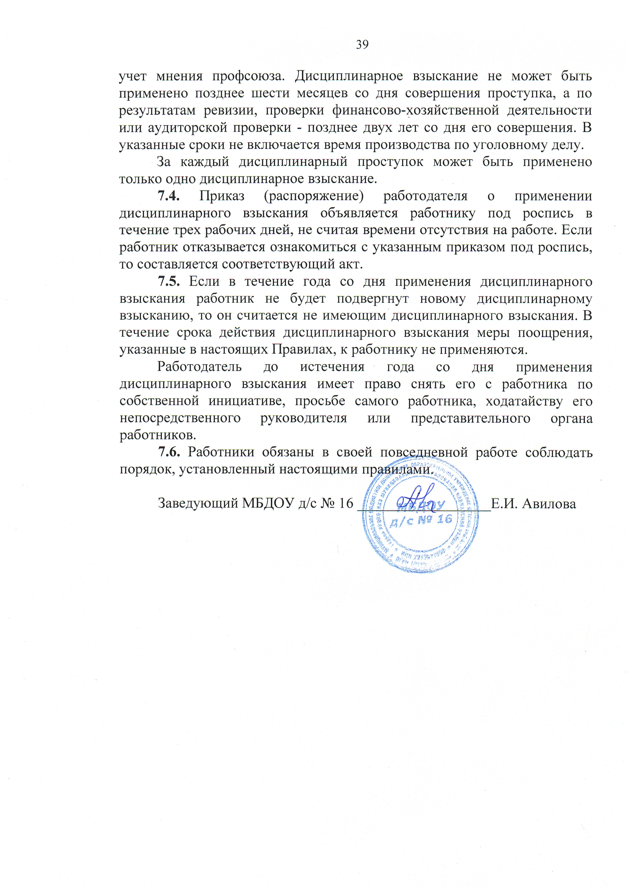
7.5. Если в течение года со дня применения дисциплинарного взыскания работник не будет подвергнут новому дисциплинарному взысканию, то он считается не имеющим дисциплинарного взыскания. В течение срока действия дисциплинарного взыскания меры поощрения, указанные в настоящих Правилах, к работнику не применяются.
Работодатель до истечения года со дня применения дисциплинарного взыскания имеет право снять его с работника по собственной инициативе, просьбе самого работника, ходатайству его непосредственного руководителя или представительного органа работников.
7.6. Работники обязаны в своей повседневной работе соблюдать порядок, установленный настоящими правилами.

Заведующий МБДОУ д/с № 16 __________________Е.И. Авилова

